Лабораторное занятие № 9
Тема: «Изучение ультраструктурной патологии пероксисом и пероксисомных болезней (электроннограммы)»
Задание:
- Изучить учебные материала Лекции № 9 и ответить на контрольные вопросы:
1.Обоснуйте участие пероксисом в окислении высших жирных кислот, углеводов, аминокислот и других субстратов расщепления перекиси водорода.
2.Охарактеризуйте участие окислительных ферментов (каталаза, уратоксидаза, оксидаза D-аминокислот) в функциях пероксисом.
3.Опишите наследственные пероксисомные болезни (синдром Цельвегера, акаталаземии, системная недостаточность карнитина).
4.Опишите при действии каких патогенных факторов и как развиваются приобретенные патологии пероксисом.
Приложить отчет на уникальность текста (Антиплагиат) обязательно!
- Рассмотреть электроннограммы и зарисовать, отметив морфологические особенности пероксисом в норме и при патологии.
- Сфотографировать и документ (подписать Ф.И.О. _ПК_Лаб 9) разместить в Google Disk, а ccылку на него переслать
по системе Универ или по электронной почте: Tamara.Shalakhmetova@kaznu.kz
Убедитесь, что Вы открыли доступ к своим файлам! Иначе преподаватель не сможет открыть ссылку и оценить ваши ответы!
Дедлайн 18.00 пятница 26.03.21

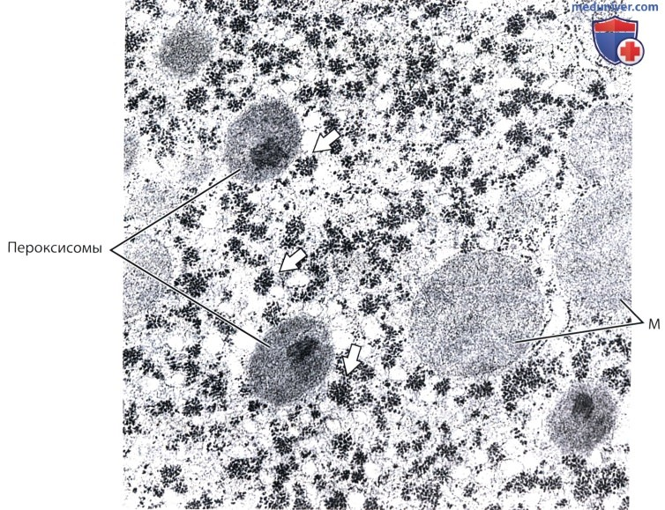
Рис. 1. Клетка печени при гликогенозе. Выявляются включения гликогена в виде многочисленных скоплений электронно-плотных частиц (стрелки). Темные структуры с центральным «ядром» — это пероксисомы. Показаны также митохондрии (М). Электронная микрофотография, х30 000.

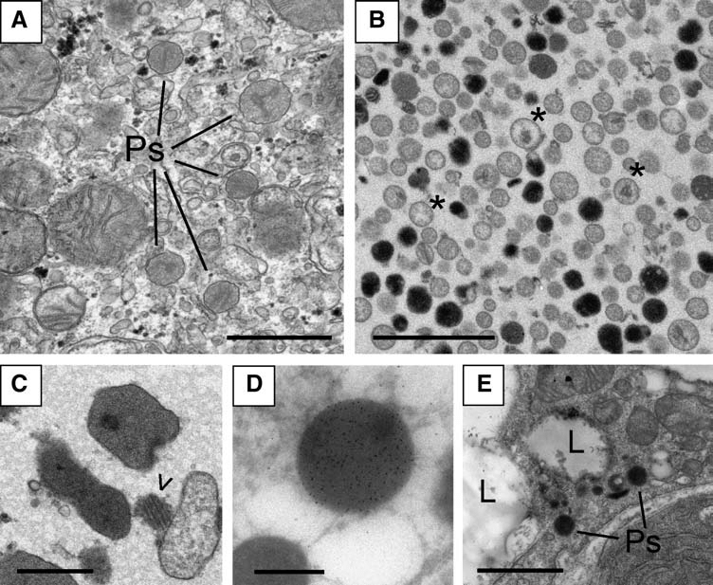

Рис. 2. Морфология пероксисом млекопитающих. (A) Кластер пероксисом печени мыши (Ps). Частицы окружены единой мембраной, содержат гомогенный матрикс и электронно-плотные «червеобразные» нуклеоиды. Бар, 1000 нм. (B) Пероксисомы, очищенные из печени нормальной мыши. Обратите внимание на различия в электронной плотности частиц из-за утечки растворимых белков матрицы во время изоляции. Структуры, которые содержат мембрану и нуклеоид, но не имеют матрицы (пероксисомальные «призраки»), отмечены звездочками. Бар, 2000 нм. (C) Пероксисомы, выделенные из печени крысы. Выделившийся во время изоляции нуклеоид с четко видимой кристаллической структурой отмечен стрелкой. Бар, 500 нм. (D) Иммунное окрашивание пероксисом печени крысы на маркерный фермент 3-оксоацилCoA тиолазу. Обратите внимание, что частицы золота сильно сконцентрированы в органелле, что указывает на то, что фермент действительно является пероксисомальным компонентом. Бар, 500 нм. (E) Окрашивание пероксисом (Ps) DAB в жировой ткани молочных желез мыши. Обозначены липидные капли (L). Бар, 500 нм.

